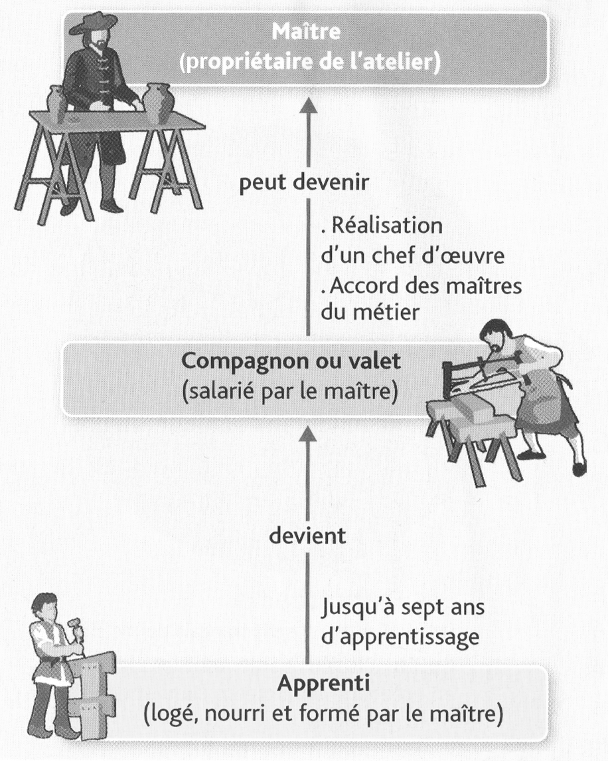
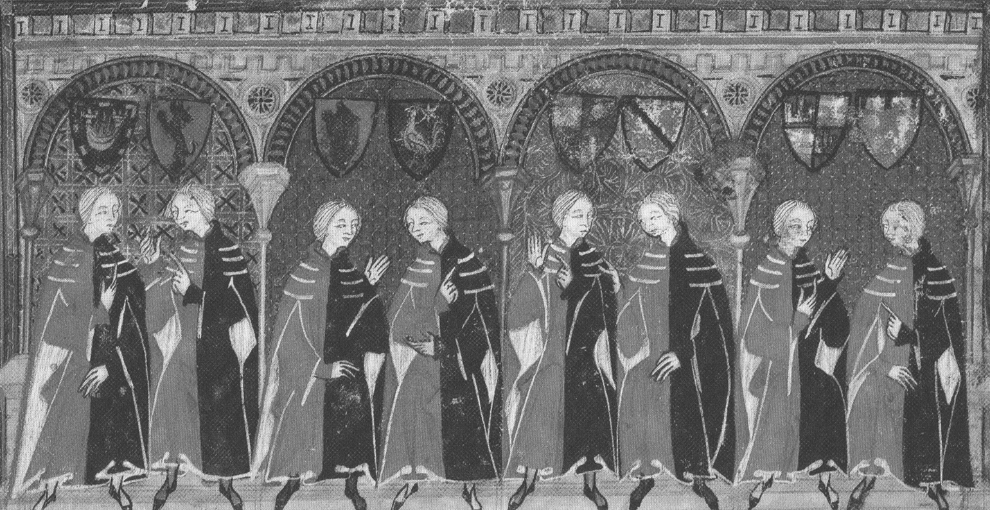
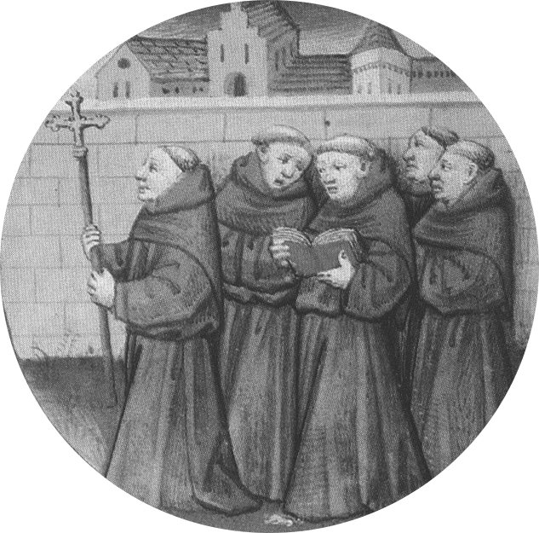
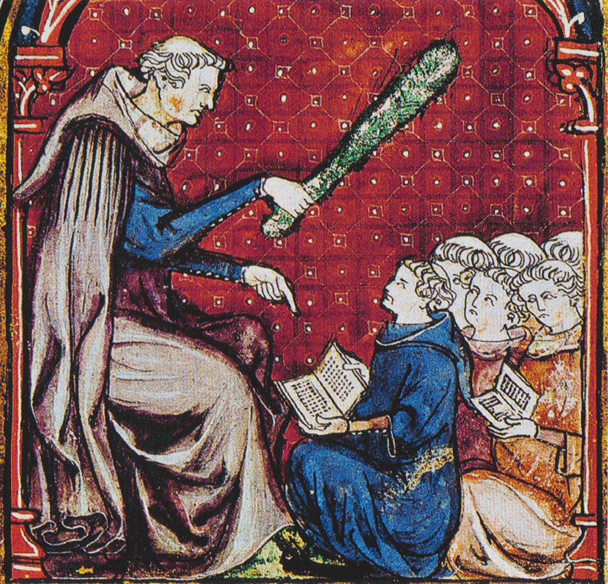
5H4

LES NOUVELLES SOCIETES URBAINES S’ORGANISENT

A3

M. Desmares

Les métiers s’organisent
Les bourgeois obtiennent le gouvernement de la ville
De nombreux bourgeois consacrent leur vie à l’Eglise
………………………………………………………………………………….
………………………………………………………………………………….
………………………………………………………………………………….

Bourgeois : habitant d’une ville
Corporation : association de personnes exerçant le même métier
Commune : ville dirigée par les bourgeois
Conseil communal : ensemble des bourgeois qui dirigent la ville
Maire : bourgeois à la tête de la ville
………………………………………………………………………………….
………………………………………………………………………………….
………………………………………………………………………………….

Doc. 1 / La hiérarchie des artisans
………………………………………………………………………………….
………………………………………………………………………………….
………………………………………………………………………………….

Hatier 2016
………………………………………………………………………………..……………………………………………………….
………………………………………………………………………………..……………………………………………………….
………………………………………………………………………………..……………………………………………………….

Doc. 2 / Les bourgeois qui gouvernent la ville de Toulouse

Belin 2016
Moi, Thibault, comte de Champagne, nommerai chaque année 13 hommes de la commune de Troyes, et ces 13 hommes éliront l’un d’entre eux comme maire. Ils jureront de garder et gouverner la ville.

Doc. 3 / La charte de franchise de la commune de Troyes

………………………………………………………………………………..……………………………………………………….
………………………………………………………………………………..……………………………………………………….
………………………………………………………………………………..……………………………………………………….

Doc. 4 / Un religieux qui enseigne

………………………………………………………………………………..……………………………………………..……………………………………………………….
………………………………………………………………………………..……………………………………………..……………………………………………………….
………………………………………………………………………………..……………………………………………..……………………………………………………….

………………………………………………………………………………..……………………………………………..……………………………………………………….
………………………………………………………………………………..……………………………………………..……………………………………………………….
………………………………………………………………………………..……………………………………………..……………………………………………………….

Doc. 5 / Des Franciscains qui prêchent
Ecole municipale : école sous l’autorité de bourgeois
Ecole épiscopale : école sous l’autorité de l’évêque
Université : école sous l’autorité du pape
Ordre mendiant : communauté religieuse vivant dans la pauvreté et prêchant la parole de Dieu
un maître nommé par l’évêque
des livres souvent recopiés par les étudiants à partir d’un livre emprunté
la Bible
un couvent, où vivent les frères franciscains
un mur qui entoure le couvent
des frères hors du couvent
Nathan 2016
………………………………………………………………………………..……………………………………………………….
………………………………………………………………………………..……………………………………………………….
………………………………………………………………………………..……………………………………………………….

L’Église s’occupe également des pauvres : elle leur offre un lit, un repas et des soins.

